

**Kompakt nettspenningspluggforbinder for effektelektronikk**

Phoenix Contact utvider sin pluggforbinderserie for overføring av effekt i industrielle omgivelser, M12 Power, med to S-kodede monteringspluggforbindere.

De har to poler, en jordleder (2+PE) og er klargjort med en tråd på 0,5 m. Rundpluggforbinderne har et ledertverrsnitt på 1,5 mm2, noe som gjør dem egnet for en merkestrøm på 16 A og en merkespenning på 630 V. Med beskyttelsesgrad IP67 og det robuste M16 x 1,5-metallgjenget er pluggforbinderen for eksempel en utmerket nettspenningspluggforbinder.

De kompakte monteringspluggforbinderne finnes som stift- og bøssingvarianter, og da for både for- og bakveggmontering.

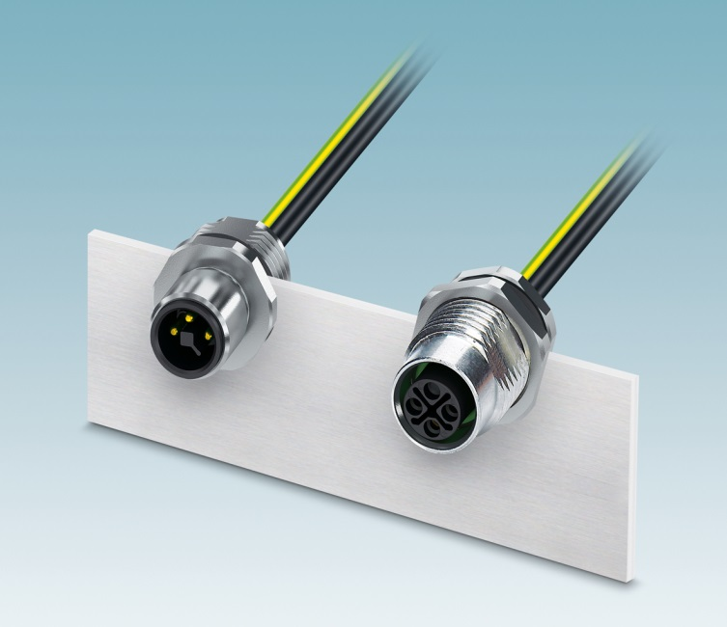

Referanse til presseservice: **4680 / TF**